ПРОГРАММА ПЛАТЕЖНЫЕ ПОРУЧЕНИЯ
- Начало работы с программой. Конфигурация.

Программа предназначена для формирования платежных поручений для банков и органов федерального казначейства на бумажных носителях, а также вывод их в электронном виде согласно Требованиям ФК.
Программа «Платежные поручения» открывается двойным щелчком мыши на соответствующей иконке рабочего стола WINDOWS, после чего загрузится заставка программы (рис.1).

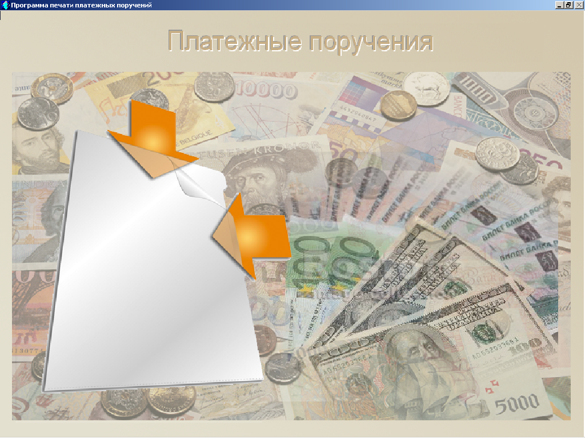

Рис.1

Нажав любую клавишу, Вы попадете в Главное меню программы. При первом входе в программу поля «Платежное поручение №» и дата заполняются автоматически—платежное поручение № 1 дата—текущая на компьютере (рис.2). В дальнейшем поле «Платежное поручение №» заполняется по следующему алгоритму: самый большой № за текущий год+1 (например, если за 2004 г. последний № 100, то следующий №--101), также эти поля можно корректировать вручную.
Работа с программой осуществляется с помощью, функциональных клавиш на клавиатуре (F2, F7 и т.д.), которые продублированы соответствующими кнопками в верхней части окна программы (см. рис.2).

. 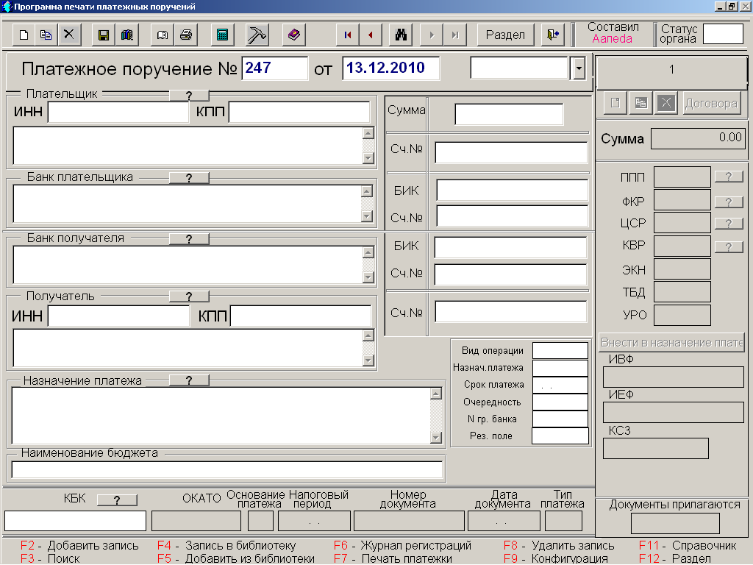

Рис.2

Работа с программой начинается с заполнения «КОНФИГУРАЦИИ», которая вызывается нажатием клавиши <F9> или кнопки  (настройка основных параметров) в верхней части экрана (рис.3). В левой части окна «КОНФИГУРАЦИЯ» отражается служебная информация о системе: используемый драйвер принтера и порт, необходимость предварительного просмотра печатаемого документа. Здесь же можно задать число печатаемых копий платежных поручений, а также формат печати суммы (в примере 100-00). Блок «Формат выдачи на дискету» предназначен для записи платежных поручений на дискету для отделений ФКУ (с 2003 г.—WIN кодировка; в формате 2003 года), изменение значения производится курсором мыши и нажатием ее левой клавиши в соответствующем поле.
Поле «Символ заполнения пустых полей КБК» предназначен для заполнения пустых дополнительных полей платежного поручения при налоговом платеже (КБК, ОКАТО, основание платежа и т.д.).
Кнопка «База данных» предназначена для удаления платежных поручений за предшествующие годы. В режиме «Коррекция справочников» можно корректировать справочники ППП, ЦСР, ФКР, КВР, КБК и т.д. Выбор справочника производится нажатием курсора мыши в соответствующем поле (рис.4). Добавление новой записи—кнопка «Добавить», удаление записи—«Удалить», коррекция существующей записи—кнопка «Коррекция» (рис.5). Также в справочнике предусмотрен режим фильтрации. Если Вы поставите курсором мыши галочку в поле «ИСПОЛЬЗОВАТЬ» напротив какой-либо записи в справочнике, то только эта запись будет показываться в рабочем справочнике, вызываемом при заполнении поля КБК, ППП и т.д. в Главном меню программы, нажатием кнопки [?] над полем КБК (рис.2).
В правую часть окна «КОНФИГУРАЦИЯ» заносится информация для записи на дискету для ФКУ: название, ИНН, КПП, адрес организации, название банка (не обязательно), название должностей и ФИО людей, подписывающих платежные поручения, уникальный номер из реестра бюджетополучателей. В блок «Используемые коды» заносится лицевой счет организации в ФКУ; код округа—1 и 2 цифры лицевого счета (как правило), код управы—3 и 4 цифры. Перемещение по полям—курсором мыши или клавишей <TAB>, выход—в Главное меню программ—кнопка .
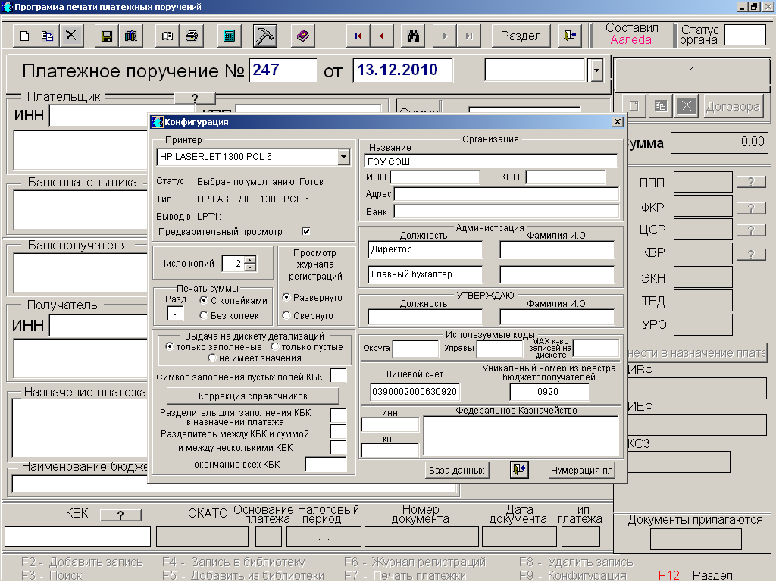
Рис.3
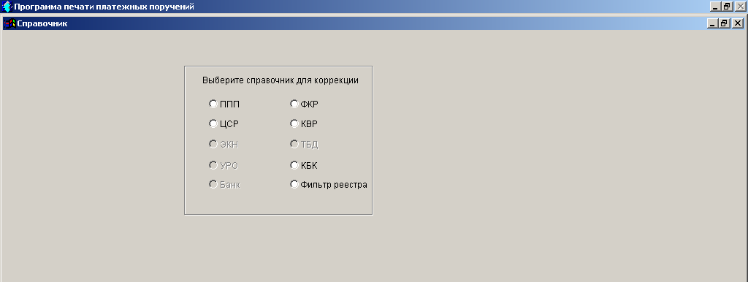
Рис.4
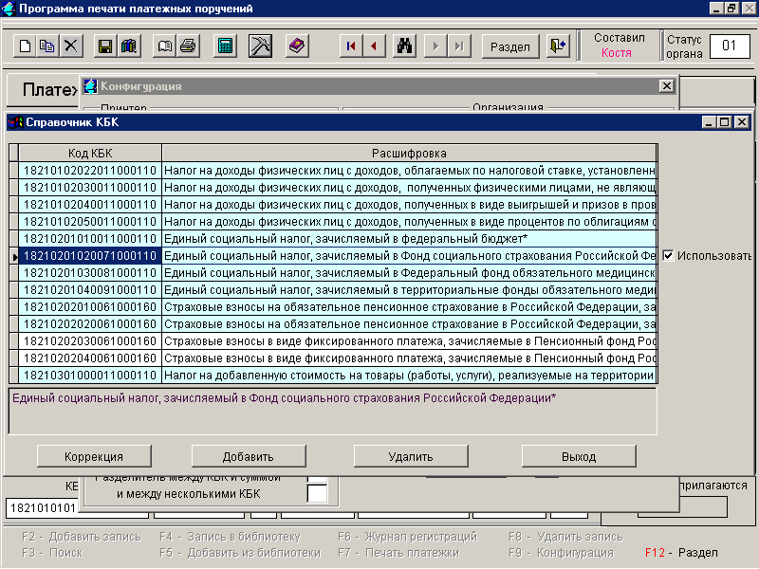
Рис.5
- Главное меню программы. Библиотека регулярных платежей.

В Главном меню программы можно:
—добавить новую (пустую) платежку или скопировать текущую, нажав клавишу
<F2-Добавить запись> или кнопки (создать чистую платежку); (создать новую как копию текущей), поле вид оплаты заполняется из соответствующего справочника, который вызывается нажатием левой клавиши мыши на полосе прокрутки или вручную (рис.6). Листание платежных поручений—клавиши <PAGE UP> (назад по одной), <PAGE DOWN> (вперед по одной) или кнопки , , , .

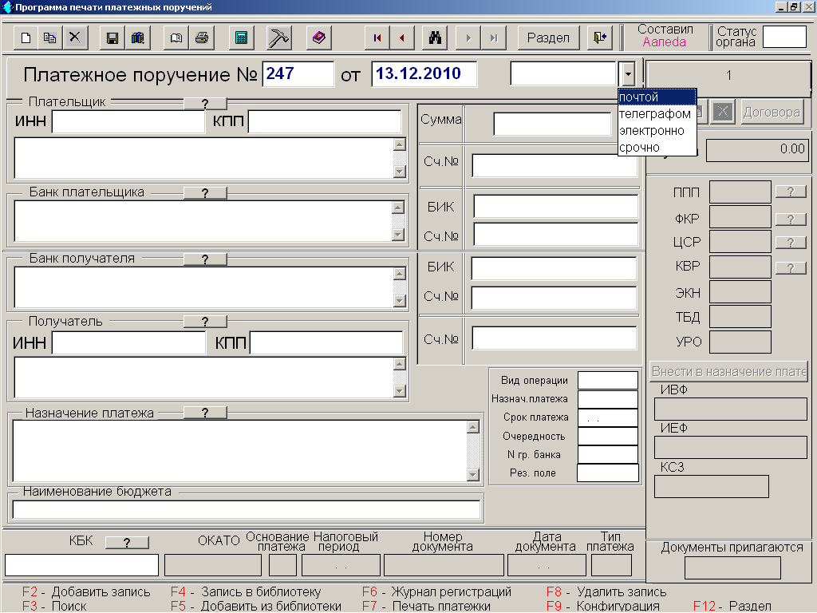

Рис.6

—найти платежное поручение по его дате, номеру, получателю платежа, плательщику и назначению платежа—<F3-Поиск> (кнопка ) (рис.7). Параметры поиска задаются в соответствующем окне, после чего нужно перейти в любое другое окно клавишей <TAB> или курсором мыши. На экране останутся только записи, удовлетворяющие условиям поиска. Выбор или отказ от выбора записи—кнопки <Выбор>, <Отказ>, продолжение поиска—<Еще>. Листание списка поиска производится соответствующими стрелками вверх-вниз на клавиатуре или курсором мыши на полосе прокрутки. Поля поиска выбираются нажатием мышью вкладок в верхней части окна поиска (Получатель, Плательщик, Назначение платежа).

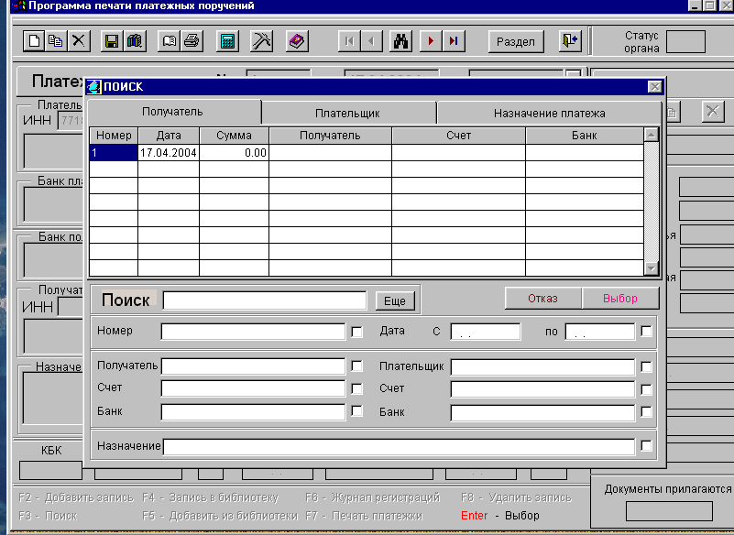

Рис.7

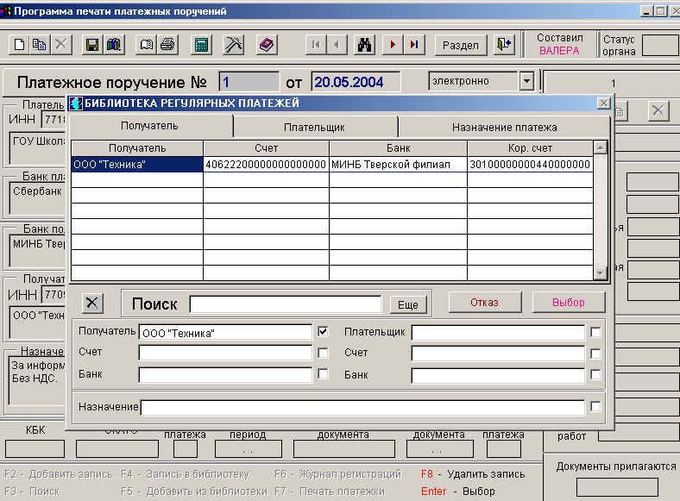

Рис.8

—записать текущее (с заполненными реквизитами) платежное поручение в библиотеку регулярных платежей <F4-Запись в библиотеку>, кнопка (рис.8).

Внимание! Запись в библиотеку производится только один раз, т.е. платежное поручение с №1 за 2010 г. запишется один раз даже при изменении текущих реквизитов.

—удаление платежного поручения из базы данных производится клавишей <F8-Удалить запись>, кнопка --удалить платежку;
—выбрать платежку из библиотеки регулярных платежей <F5-Добавить из библиотеки>. кнопка (выбор из библиотеки регулярных платежей) (рис.8). Параметр поиска задается в соответствующем окне, выбор параметра—клавиша <TAB>, включение в список (в этом случае Вам останется ввести номер платежного поручения, дату и сумму) или отказ от выбора—кнопки <Выбор>, <Отказ>, продолжение поиска—<Еще>. Листание списка поиска производится соответствующими стрелками вверх-вниз на клавиатуре или курсором мыши на полосе прокрутки. Текущие поля выбираются нажатием мышью вкладок в верхней части окна поиска (Получатель, Плательщик, Назначение платежа), на рис. текущее поле—получатель. Удаление записей из библиотеки регулярных платежей производится клавишей <F8-Удалить запись> или кнопкой .
Внимание! При заполнении налогового платежа сначала заполняется поле «СТАТУС ОРГАНА» (поле 101), а потом заполняются поля 105—110 (см. Приложение 3 к Указанию ЦБ РФ от 03.03.2003 № 1256-У и рис.2), причем в незаполненных полях ставить дополнительные знаки (например, 0) не нужно, при печати программа сама заполнит их должным образом.
Поле КБК заполняется из справочника, вызываемого нажатием кнопки [?] или вводится самостоятельно с клавиатуры, причем программа не даст ввести неправильный КБК. В справочнике предусмотрен поиск КБК по коду (например, 18210202020060000160) или по расшифровке (например, страховые взносы на обязательное пенсионное страхование в РФ). Параметр поиска выбирается курсором мыши, поиск—набором символов с клавиатуры.
Выбор записи—кнопка «Выбор», выход из справочника—кнопка «Отказ» (рис.9).

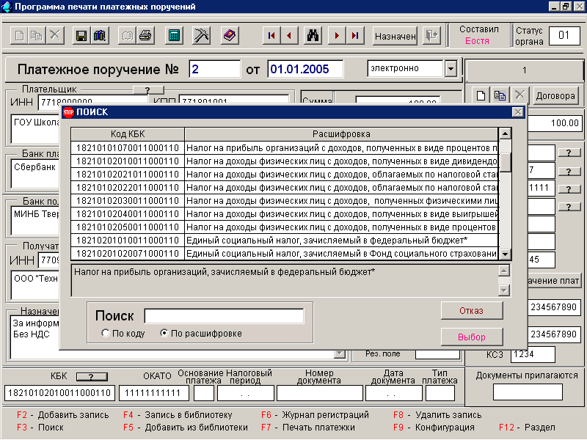
Рис.9

- Печать платежного поручения. Журнал регистрации.

Напечатать платежное поручение можно, нажав клавишу <F7-Печать платежки> или кнопку (вывод на принтер), (в открывшемся окне задается количество печатаемых копий) и нажав «ДА» курсором мыши (рис.10). Если в «КОНФИГУРАЦИИ» программы задан предварительный просмотр печати, то на экране появится окно «Предварительный просмотр печати» (рис.11). Продолжение работы—кнопка (вывод на принтер), отказ от печати—кнопка (закрыть предварительный просмотр).
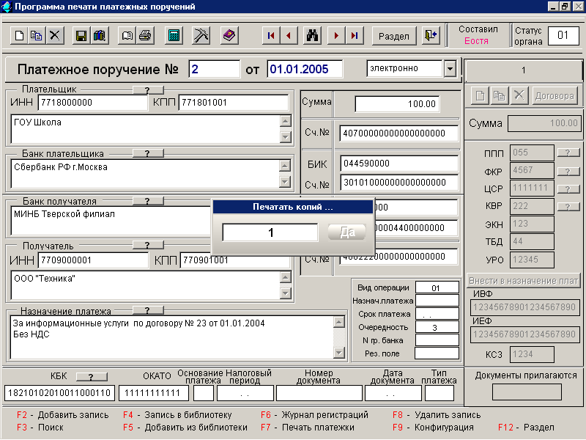

Рис.10
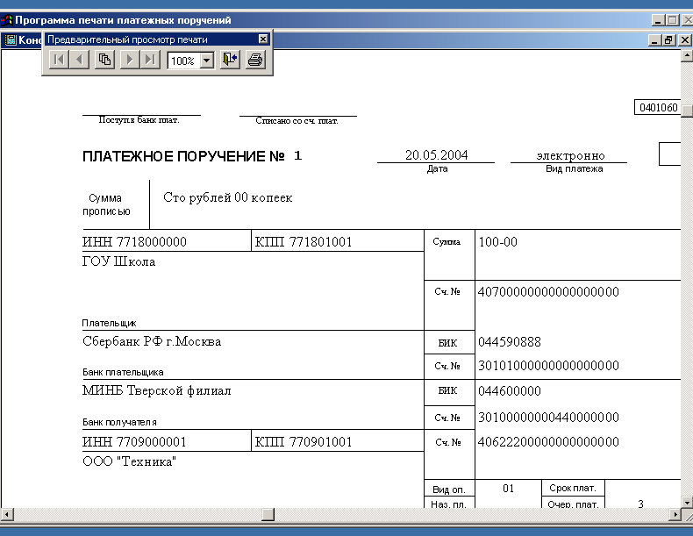

Рис.11

После печати платежного поручения программа предложит Вам его зарегистрировать, т.е. внести в журнал регистрации, после чего данную платежку нельзя будет редактировать (рис.12).

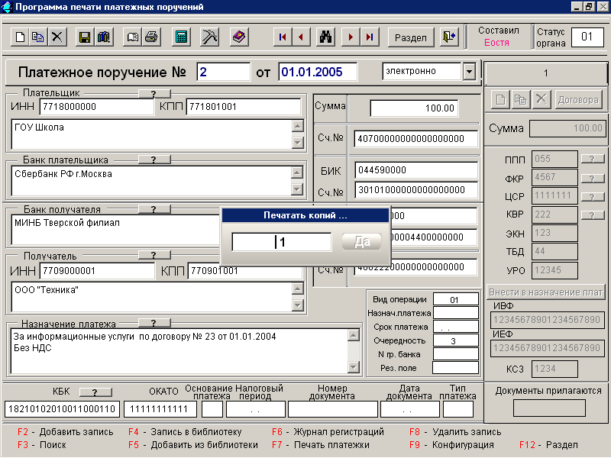

Рис.12

Чтобы попасть в Журнал регистрации нужно нажать клавишу <F6-Журнал регистрации> или кнопку (вызов журнала регистрации) (рис.13). Листание журнала производится соответствующими стрелками вверх-вниз на клавиатуре или курсором мыши на полосе прокрутки. Удаление платежки из журнала регистрации—клавиша <F8-Удалить запись> или кнопка .

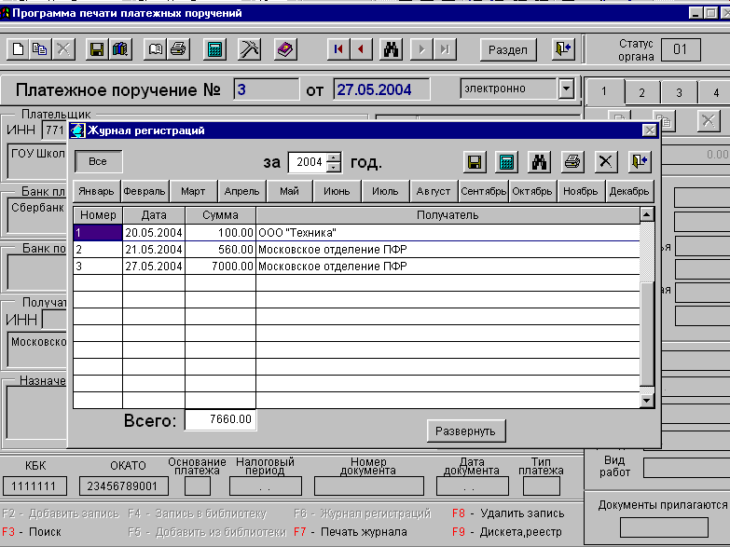

Рис.13
В журнале регистрации можно отфильтровать платежные поручения за любые месяцы текущего года (на рис.13 выбран весь год), для этого нужно нажать мышью на соответствующий месяц.
Поиск—клавиша <F3-Поиск> или кнопка (рис.14). В этом режиме можно выбрать платежные поручения по заданным параметрам и распечатать список.

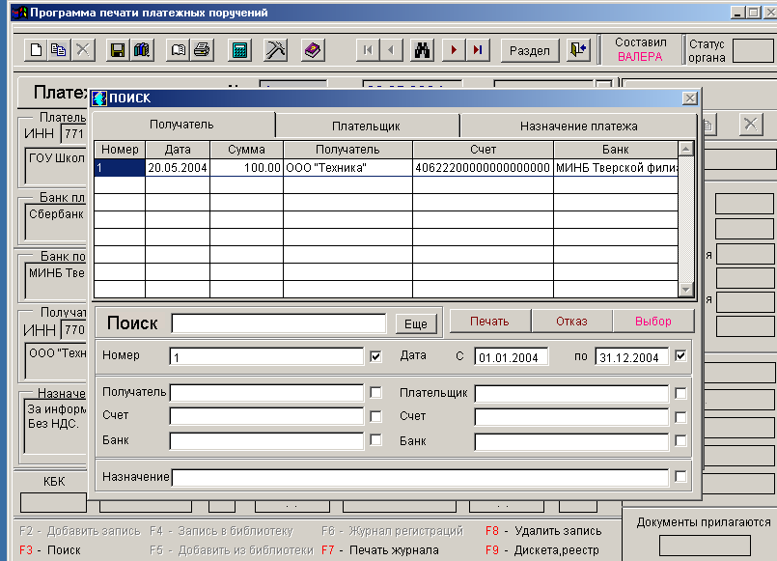

Рис.14

- Запись информации на дискету для ФКУ.

Для записи дискеты для Федерального казначейского управления нужно заполнить поля «Детализация платежа» в правой части экрана (ППП (перечень прямых получателей бюджета), ФКР (функциональная классификация расходов бюджета, ЦСР (классификация целевых статей расходов бюджета), ЭКН (экономическая классификация расходов бюджета), ТБД (источники финансирования), УРО (управы районов округа), ИВФ (классификация источников внутреннего финансирования дефицитов бюджета), ИЕФ (классификация источников внешнего финансирования дефицита бюджета), КСЗ (справочник дополнительных кодов для учета расходов по средствам, полученных от предпринимательской деятельности). (рис.15). Поля заполняются вручную или из соответствующих справочников, вызываемых нажатием кнопки [?]. Переход в режим осуществляется нажатием клавиши <F12> или кнопкой <Раздел> (см.рис.2), перемещение по полям—клавиша <TAB> или курсор мыши. При необходимости можно разбить общую сумму платежа на несколько (например, 60 рублей по коду 213 и 40 рублей по коду 211), для этого нужно нажать клавишу <F2-Добавить запись> или кнопки (Создать новую запись) (Создать новую запись как копию текущей), удаление записи--<F8> (кнопка ). Выход из режима—клавиша <F12> или кнопка <Назначение>. Если нажать кнопку «Внести в назначение платежа», то коды ППП, ФКР, ЦСР и т.д. из детализации перепишутся в поле «Назначение платежа» (рис.15).

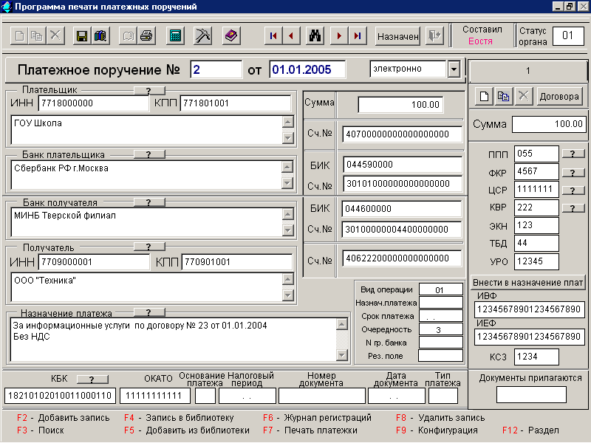

Рис.15

Внимание! При неправильном заполнении полей детализации платежа программа не даст Вам выйти из режима и в верхнем правом углу появятся следующие надписи: 1.недорасход на N.nn (сумма в детализации меньше общей суммы на N.nn рублей); 2.перерасход на N.nn (сумма в детализациях больше общей суммы на N.nn); 3.детализаций, где сумма=0, не должно быть!!! (имеется более одной детализации с нулевой суммой). В последнем случае нужно удалить пустые записи. Для заполнения полей, относящихся к реквизитам договора, нужно нажать кнопку «Договора», выход-- (рис.16).
После регистрации платежных поручений за определенную дату (на рис.01.01.2005) Вы входите в Журнал регистрации (рис.13) (<F6> или ) и нажимаете клавишу <F9-Дискета, реестр> или копку , на экране появляется окно «Введите дату для отчета». Дата вводится с клавиатуры, исполнение--<ENTER>. При неправильном вводе даты на экране появится сообщение: «НЕТ ИНФОРМАЦИИ!!! Введите нужную дату». Если Вы забыли вставить дискету или она не исправна, на экране появится сообщение: «Проверьте дискету!!! ENTER-повтор, ESC—отказ».
Если дата введена правильно, на экране появится окно «Выберите режим» (рис.17). Здесь Вы можете записать информацию на дискету и распечатать опись, реестры, распоряжение.

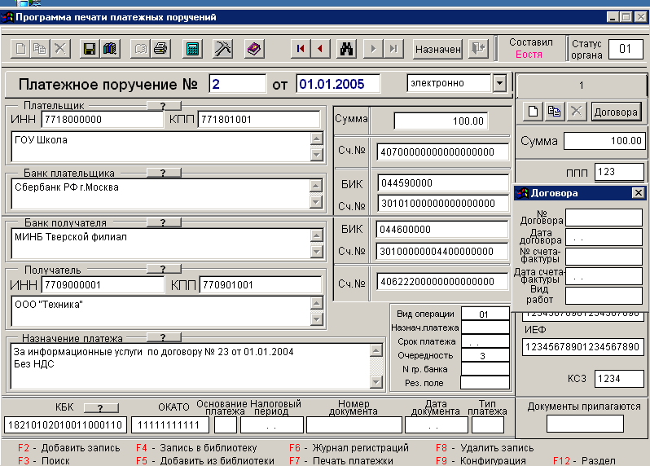

Рис.16

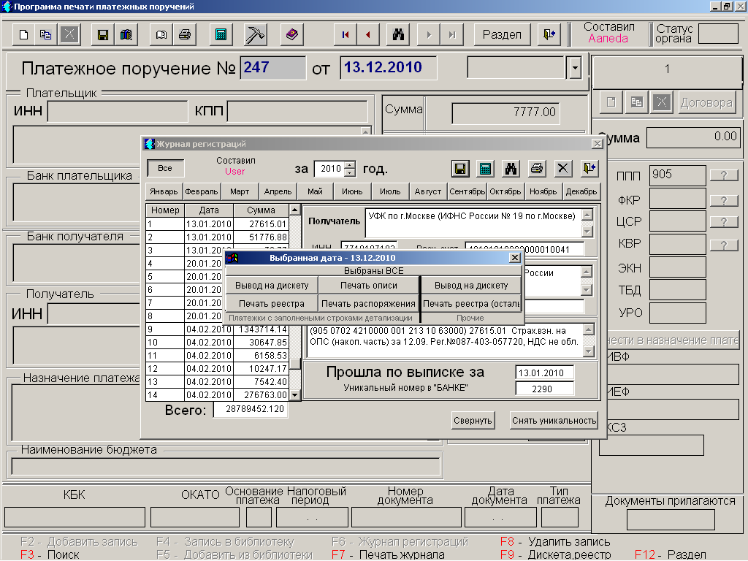

Рис.17

Условия записи на дискету:
1.В Конфигурации должны быть заполнены поля «ЛИЦЕВОЙ СЧЕТ», «КОД ОКРУГА», «КОД УПРАВЫ» (см.рис.3).
2.Должны быть заполнены поля детализации платежа (ППП, ФКР и т.д.) (рис.15).
3.Платежные поручения должны быть зарегистрированы (внесены в Журнал регистрации) (рис.13).
Выход из программы—кнопка (рис.2). После чего Вам будет предложено сделать резервную копию программы (архиватор RAR) на жесткий диск и/или на дискету (рис.18), отказ от архивации--<ESC>.

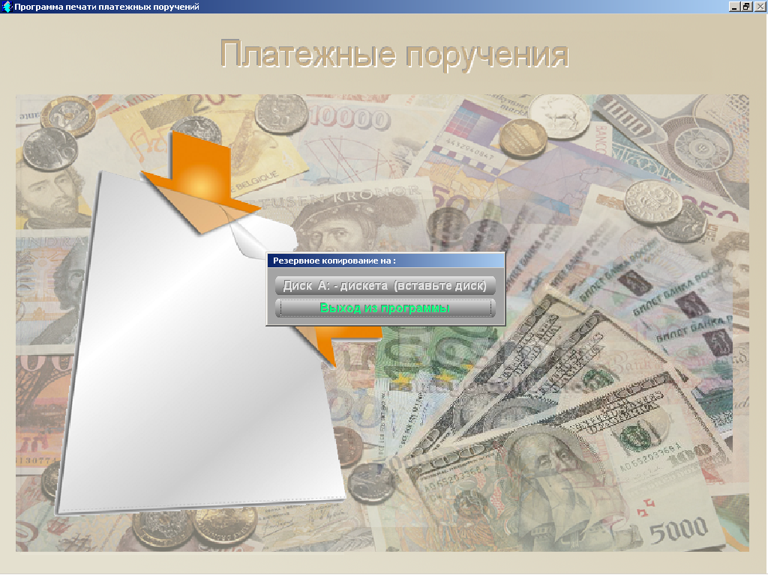
Рис.18

5. Отказ от акцепта.

Программа «Отказ от акцепта» является приложением к программе «Платежные поручения» и самостоятельно не работает.
Вход в программу осуществляется из Главного меню программы «Платежные поручения» нажатием кнопки «Акцепт» на верхней панели (рис.19), после чего Вы попадете в меню программы «Отказ от акцепта» (рис.20).

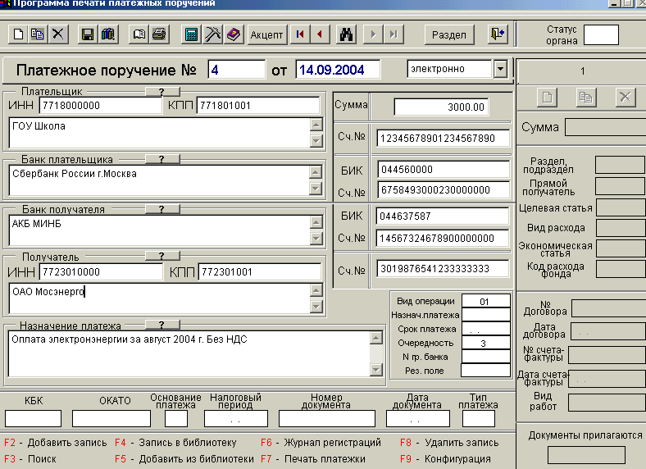

Рис. 19

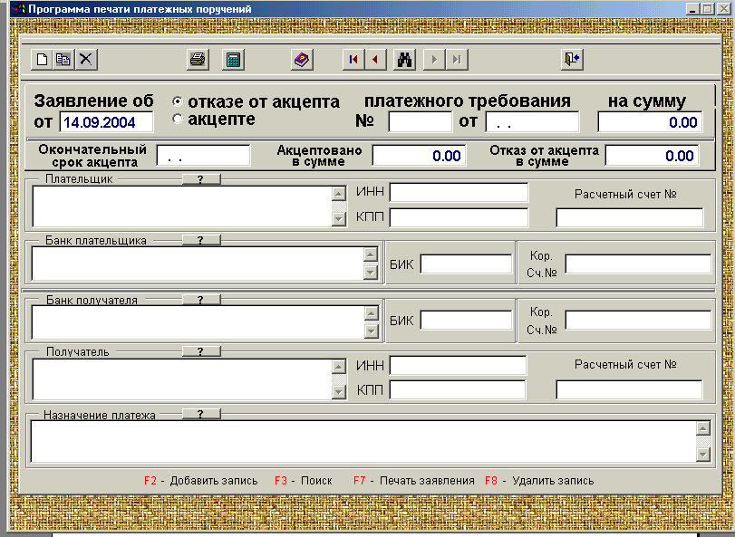

Рис.20
Навигация по полям программы осуществляется курсором мыши или клавишей <TAB> на клавиатуре. Добавление новой записи—клавиша <F2-Добавить запись> или кнопки (пустая) и (копия текущей) на верхней панели, удаление записи--<F8> (), поиск--<F3-Поиск> или кнопка . Перед печатью (<F7-Печать заявления> или ) курсором мыши можно выбрать форму печати: заявление об отказе от акцепта или заявление об акцепте (см. рис. 18). Возврат в Главное меню программы «Платежные поручения»--кнопка (выход из программы).

